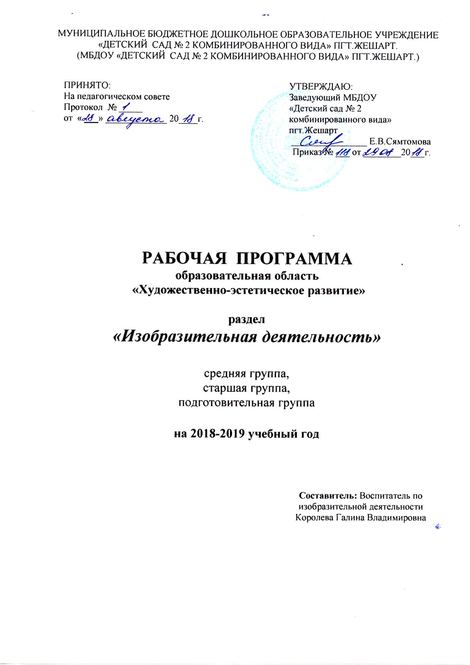

Содержание
1. Пояснительная записка стр.

2. Рабочая программа по изобразительной деятельности в средней группе. стр.

2.1. Комплексно-тематическое планирование на учебный год. стр.

2.2. Перспективное планирование на учебный год. стр.

3. Рабочая программа по изобразительной деятельности в старшей группе. стр.

3.1. Комплексно - тематическое планирование на учебный год. стр.

3.2. Перспективное планирование на учебный год. стр.

4. Рабочая программа по изобразительной деятельности в подготовительной группе. стр.
4.1. Комплексно-тематическое планирование на учебный год. стр.

4.2. Перспективное планирование на учебный год. стр.

5. Планирование работы по взаимодействию с семьями воспитанников. стр.

6. Планирование работы по взаимодействию с педагогами ДОО. стр.

7. Планирование работы по взаимодействию с социумом. стр.

8. Список используемой литературы. стр.

1. Пояснительная записка
В МБДОУ «Детский сад №2 комбинированного вида» пгт. Жешарт художественно-эстетическое направление является одним из приоритетных.
Современное содержание воспитания и обучения дошкольных учреждений включает повышенное внимание к художественно-эстетическому развитию детей. Период дошкольного детства благоприятен для обогащения духовного мира ребенка, для развития любви к прекрасному, развития воображения, раскрытия личности ребенка. Реализация эстетического воспитания и художественного образования осуществляется на занятиях по изобразительной деятельности.
Занятия по изобразительной деятельности в ДОУ проводятся с раннего возраста.
Воспитатель по изобразительной деятельности занятия проводит, начиная со средней группы. Учебно-воспитательный процесс строится на основе «ФГОС дошкольного образования», на принципе личностно-развивающего и гуманистического характера взаимодействия взрослого с детьми.
Рабочая программа по разделу «Изобразительная деятельность» составлена на основе обязательного минимума содержания по образовательной области «Художественно-эстетическое развитие» для детей дошкольного возраста, с учетом основной образовательной программы муниципального бюджетного дошкольного образовательного учреждения «Детский сад №2 комбинированного вида» пгт.Жешарт.
Настоящая программа описывает курс подготовки по изобразительной деятельности (рисованию, лепке) детей дошкольного возраста 4-7 лет (средняя, старшая, подготовительная группы). Программа предусматривает интеграцию разных образовательных областей.

Рабочая программа ориентирована на использование учебно-методического комплекса:
- Примерная общеобразовательная программа дошкольного образования «От рождения до школы» под редакцией Н. Е. Вераксы, Т.С.Комаровой, М.А.Васильевой), 2014 год.
- Изобразительная деятельность в детском саду. Т.С. Комарова. Средняя группа. 2014 год
- Изобразительная деятельность в детском саду. Т.С. Комарова. Старшая группа. 2014 год
- Изобразительная деятельность в детском саду. Т.С. Комарова Подготовительная группа. 2014 год
- Детское художественное творчество. Т.С. Комарова. 2006 год
- Развитие художественных способностей дошкольников. Т.С. Комарова. 2013 год
- Программа художественного воспитания, обучения и развития детей 2-7 лет «Цветные ладошки». И.А.Лыкова. 2007 год.
Данная программа разработана в соответствии со следующими нормативными документами:
- Федеральный закон от 29 декабря 2012 г.№273-ФЗ «Об образовании в Российской Федерации»;
- Приказ Министерства образования и науки Российской Федерации от 30 августа 2013 г. №1014 «Об утверждении Порядка организации и осуществления образовательной деятельности по основным общеобразовательным программам- образовательным программам дошкольного образования»;
- Приказ Министерства образования и науки Российской Федерации от 17 октября 2013 г. №1155 «Об утверждении федерального государственного образовательного стандарта дошкольного образования»;
- Постановление Главного государственного санитарного врача Российской Федерации от 15 мая 2013 г. №26 «Об утверждении СанПин 2.4.1.3049-13 «Санитарно-эпидемиологические требования к устройству, содержанию и организации режима работы дошкольных образовательных организаций»;
- Устав учреждения.

Для реализации программы занятия проводятся согласно утвержденному расписанию в первую и во вторую половину дня по группам:
-в средних – 1 раз в неделю по 20 минут,
рисование (1 раз в неделю);
-в старших – 3 раза в неделю по 22 минуты,
рисование (2 раза в неделю), лепка (1 раз через неделю);
-в подготовительных -3 раза в неделю по 30 минут.
рисование (2 раза в неделю), лепка (1 раз через неделю);
Общее количество занятий в год -200. 36 занятий в средних группах (рисование), 128 (по 72 занятия) – в старших и подготовительных (рисование) и 36 (по 18 занятий) в старших и подготовительных (лепка). Индивидуальная работа проходит вне занятий, в свободное время.
Диагностика проводится в начале и в конце учебного года.
Цель проверки в начале учебного года направлена на выявление уровня изобразительных умений и навыков детей. На основе полученных данных подбирается соответствующий материал и составляется перспективный план работы. Цель проверки в конце года – проверить сформированность умений и навыков детей по изобразительной деятельности. Для проведения диагностики используются различные игровые формы и задания «Наш друг-круг», «Мышь и карандаш», «Заколдованные картинки».
Работа с детьми по изобразительной деятельности осуществляется на основании комплексно-тематического планирования ДОУ.
В каждой возрастной группе ставятся определенные цели и задачи. Основная цель для всех возрастных групп – формирование интереса к эстетической стороне окружающей действительности, эстетического отношения к предметам и явлениям окружающего мира, произведениям искусства; воспитание интереса к художественно - творческой деятельности.
Развитие эстетических чувств детей, художественного восприятия, образных представлений, воображения, художественно-творческих способностей.
Развитие детского художественного творчества, интереса к самостоятельной творческой деятельности; удовлетворение потребности детей в самовыражении.
Приобщение к искусству. Развитие эмоциональной восприимчивости, эмоционального отклика на художественные и музыкальные произведения, красоту окружающего мира, произведения искусства.
Приобщение детей к народному и профессиональному искусству (словесному, музыкальному, изобразительному, театральному, к архитектуре) через ознакомление с лучшими образцами отечественного и мирового искусства; воспитание умения понимать содержание произведений ис кусства.
Формирование элементарных представлений о видах и жанрах искусства, средствах выразительности в различных видах искусства.
Изобразительная деятельность. Развитие интереса к различным видам и жанрам изобразительной деятельности; совершенствование умений в рисовании, лепке, аппликации, прикладном творчестве.
Воспитание эмоциональной отзывчивости при восприятии произведений изобразительного искусства. Воспитание желания и умения взаимодействовать со сверстниками при создании коллективных работ.
Обучение основам создания художественных образов, изображать доступными средствами и приемами предметы и явления окружающей жизни.

Наряду с федеральным компонентом программы реализуется региональный компонент, который способствует расширению представлений детей о природе родного края и формированию у них эстетического отношения к окружающему миру. Данная программа учитывает требования национально-регионального компонента. Тематический принцип построения образовательного процесса позволяет легко вводить региональные и этнокультурные компоненты, учитывая специфику дошкольного учреждения. Знакомство с коми изобразительным искусством осуществляется как на полном занятии по определенной теме, так и на части занятия. У детей формируется представление о коми национальных видах и жанрах изобразительного искусства, о художниках республики, о характерных особенностях декоративно-прикладного искусства земли Коми.

В ходе реализации программы предусматривается использование разнообразного материала, разных форм, методов, приемов и принципов работы с целью повышения интереса у детей и активизации их желания принять участие в том или ином виде изобразительной деятельности.
Формы: занятия (путешествие, по сюжету сказки, игра-занятие, экскурсия); беседы; групповая и индивидуальная работа; коллективно-творческая работа; работа с родителями, мастер-классы; игры, развлечения; оформление выставок;
Методы: наглядный, практический, объяснительно-иллюстративный, публикация информации на сайте ДОУ.
Принципы организации: подача материала в игровой форме; развитие творческих способностей детей, фантазии; приобщение детей к нормам и традициям семьи, общества; выбор тематики, приемов работы в соответствии с возрастом детей; построение образовательной деятельности на основе индивидуальных особенностей каждого ребенка, при котором сам ребенок становится активным в выборе содержания своего образования, становится субъектом образования.

В процессе работы обеспечивается интеграция всех образовательных областей:
1. Социально — коммуникативное развитие:
развитие свободного общения со взрослыми и детьми по поводу процесса и результатов продуктивной деятельности; воспитание ценностного отношения к собственному труду, труду других людей и его результатам; формирование патриотических чувств; формирование основ безопасности собственной жизнедеятельности в различных видах продуктивной деятельности.
2. Познавательное развитие:
сенсорное развитие; формирование целостной картины мира; расширение кругозора в сфере изобразительного искусства, творчества; формирование элементарных математических представлений: занятия по изодеятельности способствуют усвоению знаний о цвете, величине, форме, количестве предметов и их пространственном расположении; расширение кругозора в процессе рассматривания картин, различных наблюдений, экскурсий; знакомство со строением предметов, объектов.
3. Речевое развитие:
практическое овладение воспитанниками нормами речи, использование для обогащения словарного запаса художественных произведений и художественного слова: потешек, загадок; развитие связной и монологической речи при описании репродукций картин художников, собственных работ и работ своих товарищей; развитие коммуникативной функции речи: на занятиях используется прием комментированного рисования; в процессе обыгрывания сюжета и самого рисования ведется непрерывный разговор с детьми, дети друг с другом в ходе рисования обсуждают свою работу; выполняя практические действия, дети способны усвоить много новых слов и выражений активного и пассивного словаря,
4. Художественно — эстетическое развитие:
использование музыкальных произведений для обогащения содержания области деятельности, развитие детского творчества, приобщение к различным видам искусства, развитие художественного восприятия и эстетического вкуса; рисование по впечатлениям просмотренных сказок, постановок; рисование пригласительных билетов, использование рисунков в оформлении к праздникам, развлечениям; музыкатерапия– прослушивание звуков окружающего мира; музыкальных сказок и импровизаций на различные темы; рисование по передаче восприятия музыкальных произведений; музыкальное оформление для создания настроения и лучшего понимания образа, выражения собственных чувств.
5. Физическое развитие:
развитие мелкой моторики, воспитание культурно-гигиенических навыков, формирование начальных представлений о здоровом образе жизни; использование здоровьесберегающего принципа. Для реализации данного принципа предлагается:
• ориентироваться на позу как выразительную характеристику положения тела в пространстве посредством игровых упражнений; предупреждать нарушение осанки;
• осваивать навыки рационального дыхания (необходимые при обучении рисованию воздушными фломастерами) с помощью дыхательных упражнений;
• использовать физминутки, пальчиковую гимнастику, упражнения для координации глаз и развития мелкой моторики рук, для концентрации внимания и усидчивости, подготовка руки к письму и работе на компьютере (с мышкой).

Ежеквартально в каждой возрастной группе совместно с другими узкими специалистами проходят интегрированные занятия. В начале учебного года согласовываются темы и составляется перспективный план интегрированных занятий.
При реализации программы еженедельно организуются выставки работ детей, которые органично вписываются в пространство группы и интерьера детского сада, способствуют формированию гармоничного развития личности ребёнка.
В течение года организуются мероприятия совместно с Домом Культуры (выставки детских рисунков по предложенным темам), ЖФК, школой искусств, краеведческим музеем (выставки работ художников, мастеров по ДПИ).
По работе с родителями предлагается:
- поддерживать стремление родителей развивать художественную деятельность детей в детском саду и дома;
-выпускать папки-передвижки, знакомящие с творчеством художников, видами и жанрами изобразительного искусства, особенностями декоративно-прикладного искусства России и Коми республики, советами по организации изобразительной деятельности в свободное время;
-привлекать родителей к активным формам совместной с детьми изобразительной деятельности, способствующим возникновению творческого вдохновения при организации открытых занятий, выставок рисунков, развлечений, проектов.

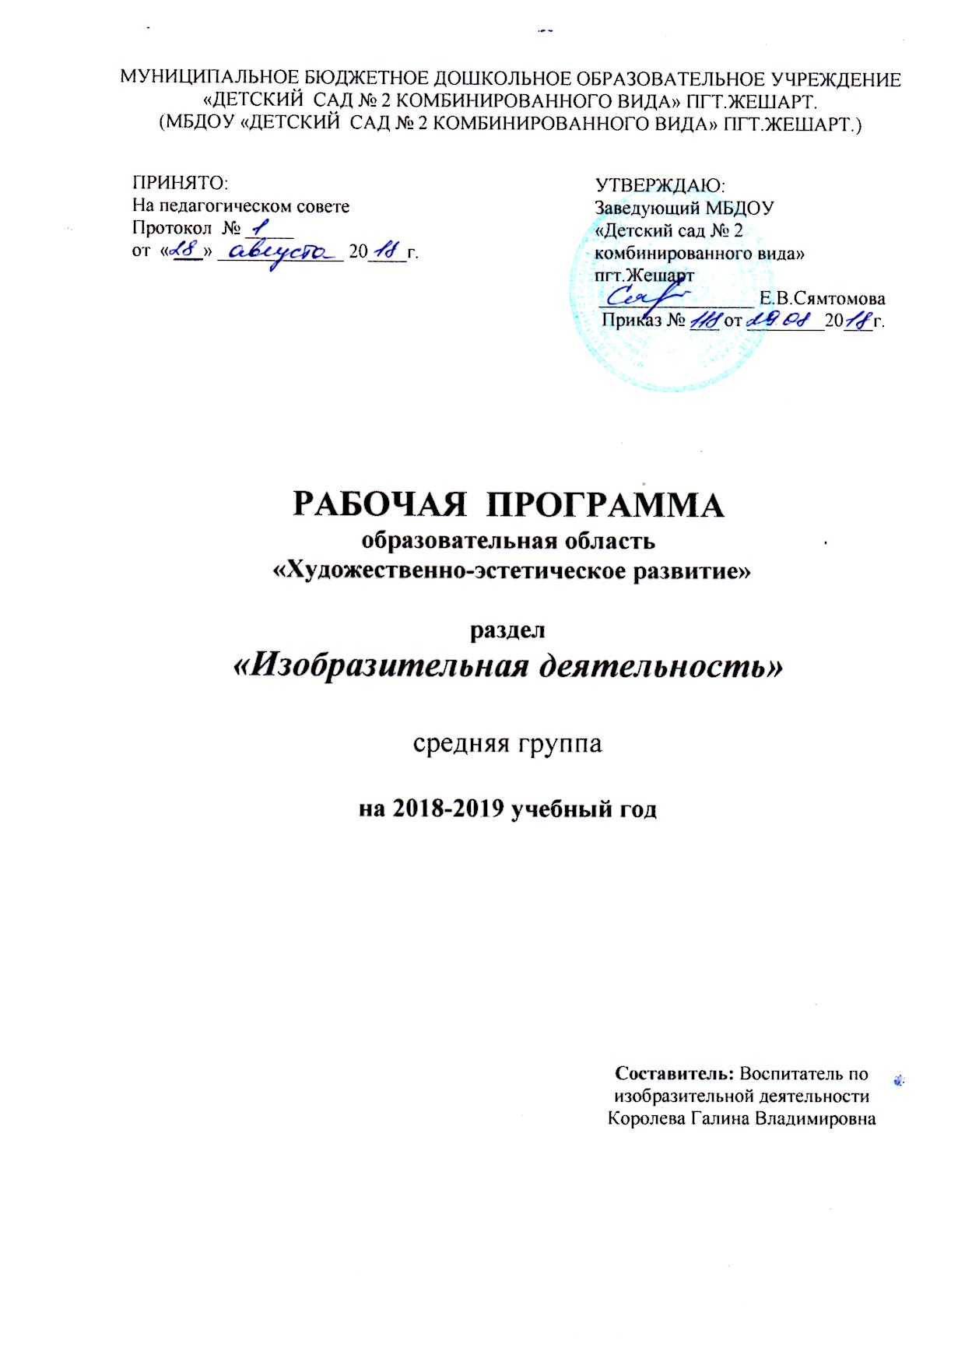

У детей среднего возраста (4-5 лет) значительное развитие получает изобразительная деятельность. Рисунок становится предметным и детализированным. Графическое изображение человека характеризуется наличием туловища, глаз, рта, носа, волос, иногда одежды и ее деталей. Совершенствуется техническая сторона изобразительной деятельности. Дети могут рисовать основные геометрические фигуры, вырезать ножницами, наклеивать изображения на бумагу и т.д.
К концу среднего дошкольного возраста восприятие детей становится более развитым. Они оказываются способными назвать форму, на которую похож тот или иной предмет. Могут вычленять в сложных объектах простые формы и из простых форм воссоздавать сложные объекты.
Дети способны упорядочить группы предметов по сенсорному признаку — величине, цвету; выделить такие параметры, как высота, длина и ширина.
Совершенствуется ориентация в пространстве. Возрастает объем памяти. Дети запоминают до 7–8 названий предметов. Начинает складываться произвольное запоминание: дети способны принять задачу на запоминание, помнят поручения взрослых, могут выучить небольшое стихотворение и т. д.
Начинает развиваться образное мышление. Дети способны использовать простые схематизированные изображения для решения несложных задач. Дошкольники могут строить по схеме, решать лабиринтные задачи.
Развивается предвосхищение. На основе пространственного расположения объектов дети могут сказать, что произойдет в результате их взаимодействия.
Продолжает развиваться воображение. Формируются такие его особенности, как оригинальность и произвольность. Дети могут самостоятельно придумать небольшую сказку на заданную тему.
Увеличивается устойчивость внимания. Ребенку оказывается доступной сосредоточенная деятельность в течение 15–20 минут. Он способен удерживать в памяти при выполнении каких-либо действий несложное условие.
У детей формируется потребность в уважении со стороны взрослого, для них оказывается чрезвычайно важной его похвала. Это приводит к их повышенной обидчивости на замечания. Повышенная обидчивость представляет собой возрастной феномен.

Содержание психолого - педагогической работы
Приобщение к искусству
-Приобщать детей к восприятию искусства, развивать интерес к нему.
-Поощрять выражение эстетических чувств, проявление эмоций при рассматривании предметов народного и декоративно-прикладного искусства, прослушивании произведений музыкального фольклора.
-Познакомить детей с профессиями художника, композитора.
-Побуждать узнавать и называть предметы и явления природы, окружающей действительности в художественных образах (литература, музыка, изобразительное искусство).
Учить различать жанры и виды изобразительного искусства: картина (репродукция): портрет, пейзаж, натюрморт; скульптура, здание и соооружение (архитектура).
- Учить выделять и называть основные средства выразительности (цвет, форма, величина, ритм, движение) и создавать свои художественные образы в изобразительной, музыкальной, конструктивной деятельности.
-Познакомить детей с архитектурой. Формировать представления о том, что дома, в которых они живут (детский сад, школа, другие здания), — это архитектурные сооружения; дома бывают разные по форме, высоте, длине, с разными окнами, с разным количеством этажей, подъездов и т. д. Вызывать интерес к различным строениям, расположенным вокруг детского сада (дома, в которых живут ребенок и его друзья, школа, кинотеатр).
-Привлекать внимание детей к сходству и различиям разных зданий, поощрять самостоятельное выделение частей здания, его особенностей. Закреплять умение замечать различия в сходных по форме и строению зданиях (форма и величина входных дверей, окон и других частей).
-Поощрять стремление детей изображать в рисунках, аппликациях реальные и сказочные строения.
-Организовать посещение музея (совместно с родителями), рассказать о назначении музея. Развивать интерес к посещению кукольного театра, выставок.
-Закреплять знания детей о книге, книжной иллюстрации. Познакомить с библиотекой как центром хранения книг, созданных писателями и поэтами.
-Знакомить с произведениями народного декоративно-прикладного искусства. Воспитывать бережное отношение к произведениям искусства.
Изобразительная деятельность
-Продолжать развивать интерес детей к изобразительной деятельности. Вызывать положительный эмоциональный отклик на предложение рисовать, лепить, вырезать и наклеивать.
-Продолжать развивать эстетическое восприятие, образные представления, воображение, эстетические чувства, художественно-творческие способности.
-Продолжать формировать умение рассматривать и обследовать предметы, в том числе с помощью рук. Обогащать представления детей об изобразительном искусстве (иллюстрации к произведениям детской литературы, репродукции произведений живописи, народное декоративное искусство, скульптура малых форм и др.) как основе развития творчества.
-Учить детей выделять и использовать средства выразительности в рисовании, лепке, аппликации.
-Продолжать формировать умение создавать коллективные произведения в рисовании, лепке, аппликации.
-Закреплять умение сохранять правильную позу при рисовании: не горбиться, не наклоняться низко над столом, к мольберту; сидеть свободно, не напрягаясь.
-Приучать детей быть аккуратными: сохранять свое рабочее место в порядке, по окончании работы убирать все со стола. Учить проявлять дружелюбие при оценке работ других детей. Рисование.
-Продолжать формировать у детей умение рисовать отдельные предметы и создавать сюжетные композиции, повторяя изображение одних и тех же предметов (неваляшки гуляют, деревья на нашем участке зимой, цыплята гуляют по травке) и добавляя к ним другие (солнышко, падающий снег ...).
-Формировать и закреплять представления о форме предметов (круглая, овальная, квадратная, прямоугольная, треугольная), величине, расположении частей.
-Помогать детям при передаче сюжета располагать изображения на всем листе в соответствии с содержанием действия и включенными в действие объектами.
-Направлять внимание детей на передачу соотношения предметов по величине: дерево высокое, куст ниже дерева, цветы ниже куста.
-Продолжать закреплять и обогащать представления детей о цветах и оттенках окружающих предметов и объектов природы. К уже известным цветам и оттенкам добавить новые (коричневый, оранжевый, светло-зеленый); формировать представление о том, как можно получить эти цвета.
-Учить смешивать краски для получения нужных цветов и оттенков.
-Развивать желание использовать в рисовании, аппликации разнообразные цвета, обращать внимание на многоцветие окружающего мира.
-Закреплять умение правильно держать карандаш, кисть, фломастер, цветной мелок; использовать их при создании изображения.
-Учить детей закрашивать рисунки кистью, карандашом, проводя линии и штрихи только в одном направлении (сверху вниз или слева направо); ритмично наносить мазки, штрихи по всей форме, не выходя за пределы контура; проводить широкие линии всей кистью, а узкие линии и точки — концом ворса кисти.
-Закреплять умение чисто промывать кисть перед использованием краски другого цвета.
-К концу года формировать у детей умение получать светлые и темные оттенки цвета, изменяя нажим на карандаш.
- Формировать умение правильно передавать расположение частей при рисовании сложных предметов (кукла, зайчик и др.) и соотносить их по величине.
Декоративное рисование.
-Учить выделять характерные особенности росписей и народных игрушек.
-Учить выделять элементы узоров, видеть и называть цвета, используемые в узоре.
-Формировать умение создавать декоративные композиции по мотивам дымковских и коми узоров.
-Приучать детей быть внимательными, аккуратными.

Лепка
-Продолжать развивать интерес детей к лепке; совершенствовать умение лепить из глины (из пластилина, пластической массы).
-Закреплять приемы лепки, освоенные в предыдущих группах; учить прищипыванию с легким оттягиванием всех краев сплюснутого шара, вытягиванию отдельных частей из целого куска, прищипыванию мелких деталей (ушки у котенка, клюв у птички).
-Учить сглаживать пальцами поверхность вылепленного предмета, фигурки. Учить приемам вдавливания середины шара, цилиндра для получения полой формы.
-Познакомить с приемами использования стеки. Поощрять стремление украшать вылепленные изделия узором при помощи стеки. Закреплять приемы аккуратной лепки.

Требования к уровню подготовки детей средней группы
Дети должны знать:
-о профессии художника, чем он занимается, какими художественными материалами работает;
-произведения народного декоративно-прикладного искусства (матрешки, дымковские игрушки);
-все основные и дополнительные цвета, цвета радуги, оттенки цветов;
Дети должны иметь представление:
Рисование
-о художественных материалах и способах работать с ними;
-о форме предметов (круглая, овальная, квадратная, треугольная);
-о величине предметов (большой, средний, маленький);
-о расположении частей предмета;
-о сходстве и различии предметов и их частей;
-о соотношении предметов по величине;
-о сезонных явлениях природы;
-о цветах и оттенках окружающих предметов и объектов природы;
-о получении новых цветов и оттенков путем смешивания красок;
Декоративное рисование
-о выразительных средствах дымковской игрушки, матрешки;
-о характерных особенностях коми орнамента на одежде, посуде, предметах быта;

К концу года дети могут
-Изображать предметы и явления, используя умение передавать их выразительно путем создания отчетливых форм, подбора цвета, аккуратного раскрашивания, использования разных художественных материалов: карандашей, красок, фломастеров, мелков.
-Передавать несложный сюжет, объединяя в рисунке несколько предметов, располагая их на листе в соответствии с содержанием сюжета.
-Выделять выразительные средства дымковской росписи, коми узоров.
-Проявлять интерес к книжной графике.
-Украшать силуэты игрушек дымковской росписью, одежду и предметы быта – коми узорами.

Тематическое планирование. Средняя группа. Рисование.
Тема ДОУ | Месяц, тема занятия
До свидания лето,  Здравствуй, детский сад  1 неделя | Сентябрь:  1.Тема: В гостях у художника
Осень.  2-4 неделя | Сентябрь:  1.Тема: Забор для зайчиков  2.Тема: Деревья для зайчиков  3.Тема: В Царстве красок (интегрированное)
Осень.  1-3 неделя  Неделя осторожного пешехода  4 неделя | Октябрь:  1.Тема: Воздушные шары  2.Тема: Солим огурцы и помидоры  3.Тема: Ящики с морковью  4.Тема: Грузовая машина
Неделя сказок  5 неделя | 1.Тема: Дом для лисички
Край, в котором я живу  1-2 неделя | Ноябрь:  1.Тема: Зима в лесу  2.Тема: Зайчик под кустом
Моя семья  3 – 4 неделя | 1.Тема: Утята и цыплята  2.Тема: Фартук для Настук
Зимушка-зима  1 – 2 неделя | Декабрь:  1.Тема: Снеговик  2.Тема: Девочка в шубке
Новый год.  3 – 4 неделя | 1.Тема: Зимние узоры  2.Тема: Елочка-красавица
Зимушка-зима  4 – 5 неделя | Январь:  1.Тема: Пустим в озеро красивых рыбок  2.Тема: Дворец для снегурочки
Зима-волшебница  1 – 2 неделя | Февраль:  1.Тема: Варежки для снегурочки  2.Тема: Панно для украшения группы «Зимушка хрустальная»
День защитника Отечества  3 – 4 неделя  Наши мамы.  Неделя игры и игрушки  1 – 2 неделя | 3.Тема: Колыбель для зайчат  4.Тема: Красивый платочек для мамы
Март:
1.Тема: Рисуем маму
2.Тема: Любимая кукла, игрушка
Здоровье Безопасность  3 – 4 неделя | 1.Тема: Сказка «Колобок»  2.Тема: Утята и цыплята
Мир вокруг нас  Космос  1 – 2 неделя | Апрель:  1.Тема: Весенние голоса (интегрированные)  2.Тема: На ракете полетим!
Весна.  Мониторинг.  3 – 4 неделя | 1.Тема: Весна, ручейки, солнце ярко светит (панно)  2.Тема: Салфетка для куклы (розовый, голубой цвета)
День победы.  2- неделя  Пасха | Май:  1.Тема: Праздничный салют  2.Тема: Желтые одуванчики растут на лужайке
Скоро лето  3 – 4 неделя | 1.Тема: Посадим божьих коровок на листочки  2.Тема: Рисование по замыслу
Итого: 36 недель | 36 занятий

Оборудование:

Художественные принадлежности
-альбомные листы А-4, листы формата А-3 и А-2,
-кисти различных номеров: от №2 до №15
-карандаши простые и цветные, фломастеры, восковые мелки, пастель масляная ,уголь
-акварельные краски, гуашь
-палитра

Репродукции картин по временам года
Дымковские игрушки
Предметы коми быта, изделия из бересты
Дидактические игры по знакомству с цветами

Муляжи овощей
Игрушки животных, куклы, игрушки кукольного театра
(лиса, волк, птичка, медведь, еж…)
Домик с зайчатами
Предметные и сюжетные картинки
Рисованные персонажи
Маски животных

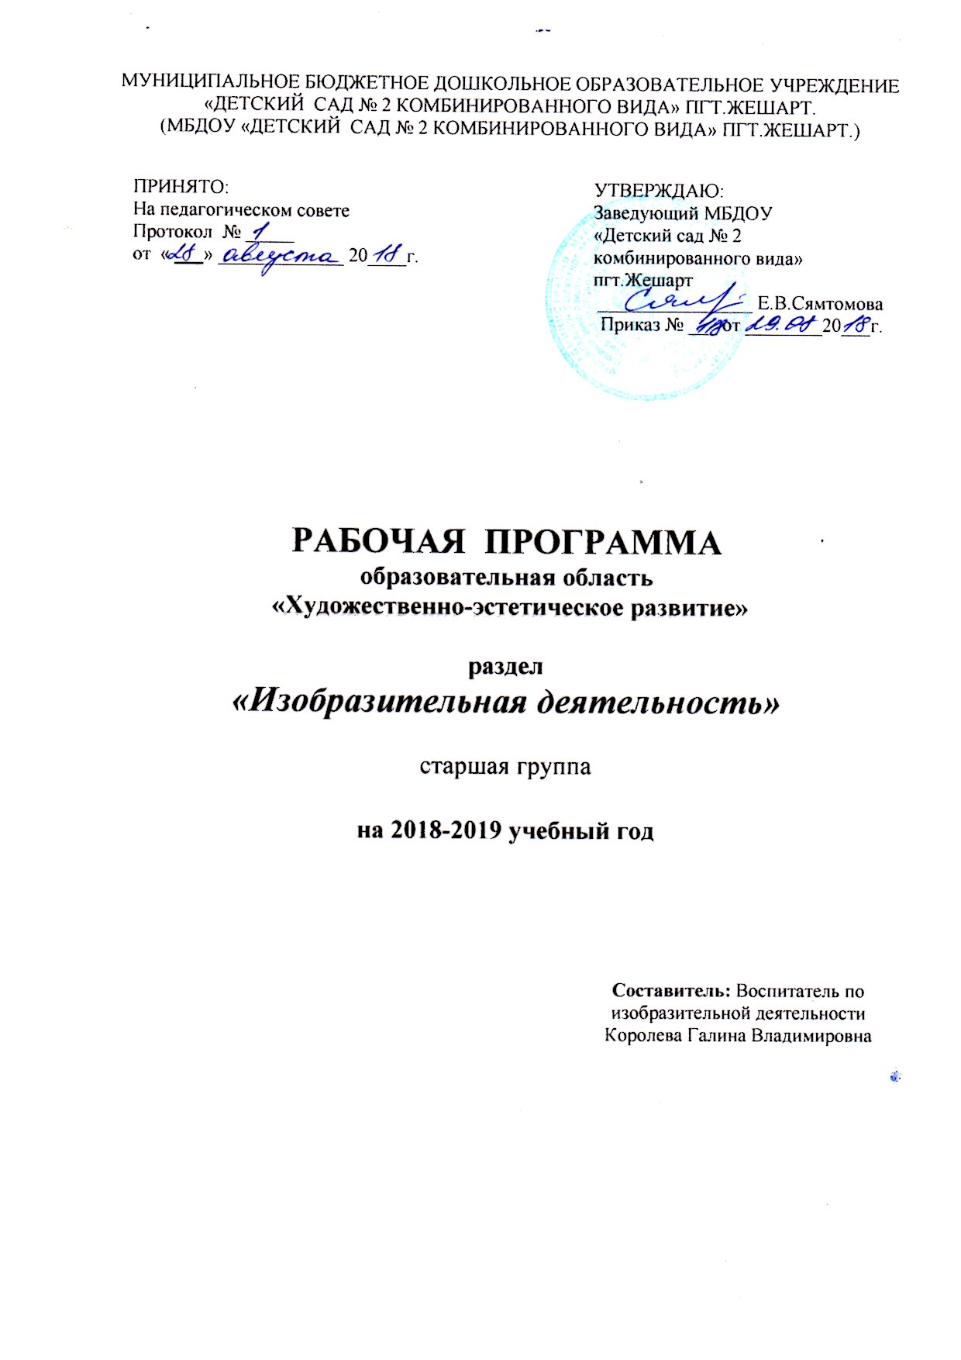

СТАРШАЯ ГРУППА
Возрастные особенности развития детей
Развивается изобразительная деятельность детей. Это возраст наиболее активного рисования. В течение года дети способны создать до двух тысяч рисунков. Рисунки могут быть самыми разными по содержанию: это и жизненные впечатления детей, и воображаемые ситуации, и иллюстрации к фильмам и книгам.
Обычно рисунки представляют собой схематичные изображения различных объектов, но могут отличаться оригинальностью композиционного решения, передавать статичные и динамичные отношения.
Рисунки приобретают сюжетный характер; достаточно часто встречаются многократно повторяющиеся сюжеты с небольшими или, напротив, существенными изменениями. Изображение человека становится более детализированным и пропорциональным. По рисунку можно судить о половой принадлежности и эмоциональном состоянии изображенного человека.
Продолжает совершенствоваться восприятие цвета, формы и величины, строения предметов; систематизируются представления детей. Они называют не только основные цвета и их оттенки, но и промежуточные цветовые оттенки; форму прямоугольников, овалов, треугольников. Вос принимают величину объектов,
Дети группируют объекты по признакам, которые могут изменяться, однако начинают формироваться операции логического сложения и умножения классов. Так, например, старшие дошкольники при группировке объектов могут учитывать два признака: цвет и форму (материал) и т. д.
Как показали исследования отечественных психологов, дети старшего дошкольного возраста способны рассуждать и давать адекватные причинные объяснения, если анализируемые отношения не выходят за пределы их наглядного опыта.
Развитие воображения в этом возрасте позволяет детям сочинять достаточно оригинальные и последовательно разворачивающиеся истории. Воображение будет активно развиваться лишь при условии проведения специальной работы по его активизации.
Продолжают развиваться устойчивость, распределение, переключаемость внимания. Наблюдается переход от непроизвольного к произвольному вниманию.
Содержание психолого - педагогической работы
Приобщение к искусству
-Воспитывать у детей эмоциональную отзывчивость к природе, красивым предметам.
-Развивать эстетическое восприятие, учить созерцать красоту окружающего мира. В процессе восприятия предметов и явлений развивать мыслительные операции: анализ, сравнение, уподобление (на что похоже), установление сходства и различия предметов и их частей, выделение общего и единичного, характерных признаков, обобщение.
-Развивать способность наблюдать, всматриваться в явления и объекты природы, замечать их изменения в разное время года и суток (как изменяется освещение предметов на солнце и в тени, в вечернее время).
-Развивать чувство формы, цвета, пропорций.
-Развивать художественный вкус.
-Продолжать формировать интерес к живописи, литературе, народному искусству, музыке.
-Развивать эстетические чувства, эмоции, эстетический вкус, эстетическое восприятие произведений искусства, формировать умение выделять их выразительные средства.
-Учить соотносить художественный образ и средства выразительности, характеризующие его в разных видах искусства, подбирать материал и пособия для самостоятельной художественной деятельности.
-Формировать умение выделять, называть, группировать произведения по видам и жанрам изобразительного искусства (виды: графика, живопись, скульптура, архитектура; жанры: портрет, пейзаж, натюрморт, сказочно-былинный).
-Формировать умение выделять и использовать в своей изобразительной, музыкальной, театрализованной деятельности средства выразительности разных видов искусства, называть материалы для разных видов художественной деятельности.
-Познакомить с произведениями живописи (И. Шишкин, И. Левитан, В. Серов, И. Грабарь, П. Кончаловский и др.) и изображением родной природы в картинах художников.
-Расширять представления о графике (ее выразительных средствах).
-Знакомить с творчеством художников-иллюстраторов детских книг (Ю. Васнецов, Е. Рачев, Е. Чарушин, И. Билибин и др.).
-Продолжать знакомить с архитектурой. Закреплять знания о том, что существуют различные по назначению здания: жилые дома, магазины, театры, кинотеатры и др. Обращать внимание детей на сходства и различия архитектурных сооружений одинакового назначения: форма, пропорции (высота, длина, украшения — декор и т. д.).
-Подводить дошкольников к пониманию зависимости конструкции здания от его назначения: жилой дом, театр, храм и т. д.
-Развивать наблюдательность, учить внимательно рассматривать здания, замечать их характерные особенности, разнообразие пропорций, конструкций, украшающих деталей.
-При чтении литературных произведений, сказок обращать внимание детей на описание сказочных домиков (теремок, рукавичка, избушка на курьих ножках), дворцов.
-Познакомить с понятиями «народное искусство», «виды и жанры народного искусства». Расширять представления детей о народном искусстве, фольклоре, музыке и художественных промыслах.
- Формировать у детей бережное отношение к произведениям искусства.
-Совершенствовать умение детей рассматривать работы (рисунки, лепку), радоваться достигнутому результату.

Изобразительная деятельность
-Продолжать развивать интерес детей к изобразительной деятельности.
-Обогащать сенсорный опыт, развивая органы восприятия: зрение, слух, обоняние, осязание, вкус; закреплять знания об основных формах предметов и объектов природы.
-Развивать эстетическое восприятие, учить созерцать красоту окружающего мира. В процессе восприятия предметов и явлений развивать мыслительные операции: анализ, сравнение, уподобление (на что похоже), установление сходства и различия предметов и их частей, выделение общего и единичного, характерных признаков, обобщение.
- Учить передавать в изображении не только основные свойства предметов (форма, величина, цвет), но и характерные детали, соотношение предметов и их частей по величине, высоте, расположению относительно друг друга.
- Развивать способность наблюдать, всматриваться (вслушиваться) в явления и объекты природы, замечать их изменения (например, как изменяются форма и цвет медленно плывущих облаков, как постепенно раскрывается утром и закрывается вечером венчик цветка, как изменяется освещение предметов на солнце и в тени).
-Учить передавать в изображении основные свойства предметов (форма, величина, цвет), характерные детали, соотношение предметов и их частей по величине, высоте, расположению относительно друг друга.
-Развивать способность наблюдать явления природы, замечать их динамику, форму и цвет медленно плывущих облаков.
-Совершенствовать изобразительные навыки и умения, формировать художественно-творческие способности.
-Развивать чувство формы, цвета, пропорций.
-Формировать умение организовывать свое рабочее место, готовить все необходимое для занятий; работать аккуратно, экономно расходовать материалы, сохранять рабочее место в чистоте, по окончании работы приводить его в порядок.
-Продолжать совершенствовать умение детей рассматривать работы (рисунки, лепку, аппликации), радоваться достигнутому результату, замечать и выделять выразительные решения изображений.
Предметное рисование.
-Продолжать совершенствовать умение передавать в рисунке образы предметов, объектов, персонажей сказок, литературных произведений.
-Обращать внимание детей на отличия предметов по форме, величине, пропорциям частей; побуждать их передавать эти отличия в рисунках.
- Учить передавать положение предметов в пространстве на листе бумаги, обращать внимание детей на то, что предметы могут по-разному располагаться на плоскости (стоять, лежать, менять положение: живые существа могут двигаться, менять позы, дерево в ветреный день — наклоняться и т. д.).
-Учить передавать движения фигур человека и животных.
-Способствовать овладению композиционными умениями: учить располагать предмет на листе с учетом его пропорций (если предмет вытянут в высоту, располагать его на листе по вертикали; если он вытянут в ширину, например, не очень высокий, но длинный дом, располагать его по горизонтали).
- Закреплять способы и приемы рисования различными изобразительными материалами (цветные карандаши, гуашь, акварель, цветные мелки, пастель, сангина, угольный карандаш, фломастеры, разнообразные кисти и т. п).
-Вырабатывать навыки рисования контура предмета простым карандашом с легким нажимом на него, чтобы при последующем закрашивании изображения не оставалось жестких, грубых линий, пачкающих рисунок.
-Учить рисовать акварелью в соответствии с ее спецификой (прозрачностью и легкостью цвета, плавностью перехода одного цвета в другой).
-Учить рисовать кистью разными способами: широкие линии — всем ворсом, тонкие — концом кисти; наносить мазки, прикладывая кисть всем ворсом к бумаге, рисовать концом кисти мелкие пятнышки.
-Закреплять знания об уже известных цветах, знакомить с новыми цветами (фиолетовый) и оттенками (голубой, розовый, темно-зеленый, сиреневый), развивать чувство цвета.
-Учить смешивать краски для по- лучения новых цветов и оттенков (при рисовании гуашью) и высветлять цвет, добавляя в краску воду (при рисовании акварелью).
-При рисовании карандашами учить передавать оттенки цвета, регулируя нажим на карандаш. В карандашном исполнении дети могут, регулируя нажим, передать до трех оттенков цвета.
-Обращать внимание детей на соотношение по величине разных предметов в сюжете (дома большие, деревья высокие и низкие; люди меньше домов, но больше растущих на лугу цветов).
Сюжетное рисование.
-Учить детей создавать сюжетные композиции на темы окружающей жизни и на темы литературных произведений
- Развивать композиционные умения, учить располагать изображения на полосе внизу листа, по всему листу.
-Направлять внимание детей на передачу соотношения предметов по величине: дерево высокое, а куст ниже, цветы ниже куста.
-Учить передавать положение предметов в пространстве на листе бумаги, обращать внимание на то, что предметы могут по-разному располагаться на плоскости (стоять, лежать, менять положение: люди и животные могут двигаться, деревья в ветреный день- наклоняться).
- Учить располагать на рисунке предметы так, чтобы они загораживали друг друга (растущие перед домом деревья и частично его загораживающие и т. п.).
Декоративное рисование
-Продолжать знакомить детей с изделиями народных промыслов, закреплять и углублять знания о дымковской игрушке, матрешке.
-Учить выделять характерные особенности росписей и народных игрушек.
-Учить выделять элементы узоров, видеть и называть цвета, используемые в узоре.
-Формировать умение создавать декоративные композиции по мотивам дымковских и коми узоров на листах бумаги в форме народного изделия, в форме одежды или головных уборов, предметов быта.
-Учить располагать узор ритмично ( по краю, в центре, по углам).
-Учить рисовать кистью разными способами: широкие линии- всем ворсом, тонкие- концом кисти; наносить мазки, прикладывая кисть всем ворсом.
-Приучать детей быть внимательными, аккуратными.
Лепка
-Продолжать знакомить детей с особенностями лепки из различных материалов: пластилина, глины, соленого теста.
-Развивать творчество и инициативу.
-Развивать умение лепить с натуры и по представлению знакомые предметы (овощи, фрукты, грибы, посуду, игрушки).
-Учить передавать характерные особенности, пропорции частей и различия в величине деталей предметов.
- Продолжать учить лепить посуду из целого куска глины и пластилина ленточным способом.
-Продолжать учить лепить предметы пластическим, конструктивным и комбинированным способами.
-Учить сглаживать поверхность предмета, уравнивать края, делать предметы устойчивыми.
-Учить передавать выразительность образа, лепить фигуры человека и животных в движении, объединять небольшие группы предметов в несложные сюжеты.
-Формировать умение лепить мелкие детали, украшать предметы налепами.
-Учить, пользуясь стекой, наносить узоры, обозначать мелкие детали.
-Побуждать использовать дополнительные материалы (зернышки, палочки, фольгу…).
-Закреплять навыки аккуратной лепки (не разбрасывать кусочки пластилина, не пачкать одежду, убирать пластилин в коробку по цветам).

Требования к уровню подготовки детей старшей группы
Дети должны знать:
-о профессии художника, чем он занимается, какими художественными материалами работает;
-произведения живописи изучаемых художников;
-о профессии художника-иллюстратора;
-произведения народного декоративно-прикладного искусства (матрешки, дымковские игрушки);
-все основные и дополнительные цвета, цвета радуги, оттенки цветов;
-жанры живописи (портрет, натюрморт, пейзаж).

Дети должны иметь представление:
Рисование
-о художественных материалах и способах работать с ними;
-о книжной графике – иллюстрациях;
-о форме предметов (круглая, овальная, квадратная, треугольная);
-о величине предметов (большой, средний, маленький);
-о расположении частей предмета;
-о сходстве и различии предметов и их частей;
-о соотношении предметов по величине;
-о пропорциях фигуры человека и животных;
-о сезонных явлениях природы;
-о цветах и оттенках окружающих предметов и объектов природы;
-о получении новых цветов и оттенков путем смешивания красок;
Декоративное рисование
-о выразительных средствах дымковской игрушки, матрешки;
-о характерных особенностях коми орнамента на одежде, посуде, предметах быта;
Лепка
-об особенностях лепки из различных материалов (пластилин, глина, тесто);
-о различных способах (пластический, конструктивный, комбинированный) и приемах лепки (скатывание, раскатывание, вдавливание, сплющивание, прищипывание, примазывание).

Дети должны уметь:
Рисование
-использовать в процессе рисования разнообразный художественный материал;
-создавать изображения предметов по представлению и с натуры;
-создавать несложные композиции, объединяя в рисунке несколько предметов, располагать их на листе в соответствии с содержанием;
-передавать в рисунке движения людей и животных;
-смешивать краски и получать нужные цвета и оттенки;
-с помощью цвета передавать выразительность образа;
-закрашивать рисунки карандашами и красками;
-работать кистью разными способами (концом, всем ворсом, плашмя);
-регулировать нажим карандаша;
Декоративное рисование
-составлять узоры по мотивам дымковских игрушек, матрешек;
-располагать узор ритмично (по краю, по центру, по углам) на листах разной формы;
-украшать силуэты одежды и предметов быта элементами коми орнамента;
Лепка
-лепить предметы разными способами и приемами;
-передавать выразительность образа;
-лепить фигуры людей и животных, передавая пропорции и движение;
-лепить мелкие детали;
-пользоваться стекой – наносить узоры, обозначать мелкие детали;
-проявлять самостоятельность и творчество в процессе работы.

Тематическое планирование. Старшая группа.

Тема | Рисование | Лепка
Тема ДОО: До свидания лето, здравствуй, детский сад!
До свидания лето,  Здравствуй, детский сад  1 неделя | Сентябрь  1.Картинка про лето  2. Мышь и карандаш. Диагностика. | Сентябрь  1. Пищащий комочек.
Тема ДОО: Сезонные изменения. Лес и обитатели. Мониторинг
Осень.  2-4 неделя | Сентябрь  1. Осенний лес (сюж.).  2.Осенний натюрморт (предм. + коллект.).  3.Мастерская художницы Осень (+муз).  4.Осенний ковер (декоративное). | Сентябрь  1. Овощной магазин.
Тема ДОО: Урожай. Хлеб всему голова.
Осень.  1-4 неделя | Октябрь  1. Фото медведя (с натуры)  2.Везём урожай. Грузовая машина.  3.На свете не бывает некрасивых деревьев  4.В гостях у бабушки Устиньи  (+ коми).  5.Украсим платье Осени.  6.Превращение осеннего листочка.  7. Идет дождь. (сюж.).  8.Осень, не грусти! (+муз) | Ноябрь  1.У медведя во бору грибы, ягоды беру.  2.Как маленький Мишутка увидел, что в его мисочке все съедено.
Тема ДОО: Неделя осторожного пешехода
Транспорт  Безопасность  5 неделя | Октябрь  1. Дома на нашей улице.  2. Машины едут по поселку. | Октябрь  1. Светофор
Тема ДОО: Я в мире человек
Край, в котором я живу  1-2 неделя | Ноябрь  1. Кукла в национальном костюме. Настук.  2. Кукла в национальном костюме. Ванюк.  3. Украсим избу коми узорами.  4. Мой дом. | Ноябрь  1. Жар-птица (+листья)
Моя семья  Неделя сказок  Мамина неделя  3 – 4 неделя | Ноябрь  1. Моя семья-мама, папа и Я.  2. Три медведя.  3. Сказка про Жар-птицу.  4. Семья зайчат (серый цвет). | Ноябрь  1. Кошка с котятами
Тема ДОО: Зимушка-зима
Зимушка-зима  1 – 2 неделя | Декабрь  1. Зимушка хрустальная.  2. Ели на опушке…(фон неба и земли).  3. Ели на опушке…(сюж.)  4. На свете нет некрасивых деревьев.  5. Заколдованные картинки (сюж.)  6. Снегири и синицы в кормушке. | Декабрь  Сказочный лес.
Новый год.  3 – 5 неделя | Декабрь  1. Рукавичка Снегурочки.  2. Снежинки.  3. Девочка в зимней шубке (предм.).  4.Новогодняя красавица (предм.). 5.Мастерская Деда Мороза.  6.Новогодняя маска. | Декабрь  1.Девочка в шубке.  2.Волшебные превращения девочки в шубке.
Рождественские забавы коми народа.  3 – 5 неделя | Январь  1. Как весело было на ёлке (сюж.).  2. Как весело было на ёлке (сюж.).  3. Забавы вокруг печки (+коми,+муз)  4. Деревья в инее  5. Коми загадки.  6. Рисование по замыслу. | Январь  1.Петрушка (пальчиковая игрушка)  2. Посуда коми- утятница.
Мой дом,  моя улица  1 неделя | Февраль  1. Дети гуляют зимой.  2. Лиса в зимнем лесу. | Февраль  1. Лисичка.
Тема ДОО: Кем быть?
Город мастеров  2 неделя | 1.Веселые клоуны (предм.)  2.Роспись дымковской лошадки (дек.). | 1.Дымковская лошадка
День защитника Отечества  3 – 4 неделя | Февраль  1.Домики трех поросят.  2.Военная техника  3. Солдат на посту.  4.Рисование по замыслу.Корабли. | Февраль  1. Щенок
Наши мамы.  Неделя игры и игрушки  1 – 2 неделя | Март  1. Мама-солнышко наше, нет её краше.  2.Красивые цветы.  3.Нарисуй свою любимую игрушку.  4.Рисование по замыслу | Март  1.Подарок для мамы (Волшебный цветок).  2. Моя игрушка
Тема ДОО: Мир вокруг нас
Здоровье Безопасность  3 – 4 неделя | Март  1. Дети делают зарядку  2. Дорожная азбука.  3.Сказка «Лиса и заяц»  4. В гостях у коми сказки (Ёма-баба) | Март  1. Волк и семеро козлят
Мир вокруг нас  Космос  1 – 2 неделя | Апрель  1. Подснежники (+муз.).  2.Грачи прилетели (графика)  3.Космические тайны (сюж.).  4. Разноцветная страна. | Апрель  1.Космонавты  (ленточный способ).  Летающие аппараты ( + констр.)
Тема ДОО: Весна-красна. Мониторинг.
Весна.  Мониторинг.  3 – 4 неделя | Апрель  1. Весна. Грачи прилетели.  2. Украсим платье Весны.  3. Музыка весны.  4. Мать-и-мачеха (сюж.) | Апрель  1. Чайный сервиз.
День победы.  2- неделя  Пасха | Май  1.Салют Победы. Спасская башня Кремля.  2.Пасхальное яйцо. | Май  1.Военная техника
Тема ДОО: Здравствуй, лето!
Скоро лето  Цветы и насекомые  3 – 5 неделя | 1. Сказка «Колобок» (сюж.)  2. Мои друзья.  3. Разноцветная книга. (С.Маршак)  4. Бабочки летают над лугом.  5.Мечты о лете.  6. Рисование по замыслу. | Май  1.Красивая картина из пластилина.
Итого: 36 недель | 72 занятия | 18 занятий

Оборудование

Художественные принадлежности
-альбомные листы А-4, листы формата А-3 и А-2,
-кисти различных номеров: от №2 до №15
-карандаши простые и цветные, фломастеры, восковые мелки, уголь, мел
-акварельные краски, гуашь
-палитра
-пластилин
-стеки

Репродукции картин по временам года
Книжные иллюстрации
Дымковские игрушки
Матрешки
Предметы коми быта, изделия из бересты
Дидактические игры по знакомству с цветами

Муляжи овощей
Игрушки животных, куклы, игрушки кукольного театра
(лиса, волк, птичка, медведь, еж…)
Предметные и сюжетные картинки
Рисованные персонажи
Маски животных

Аудиозаписи
Аудиомагнитофон

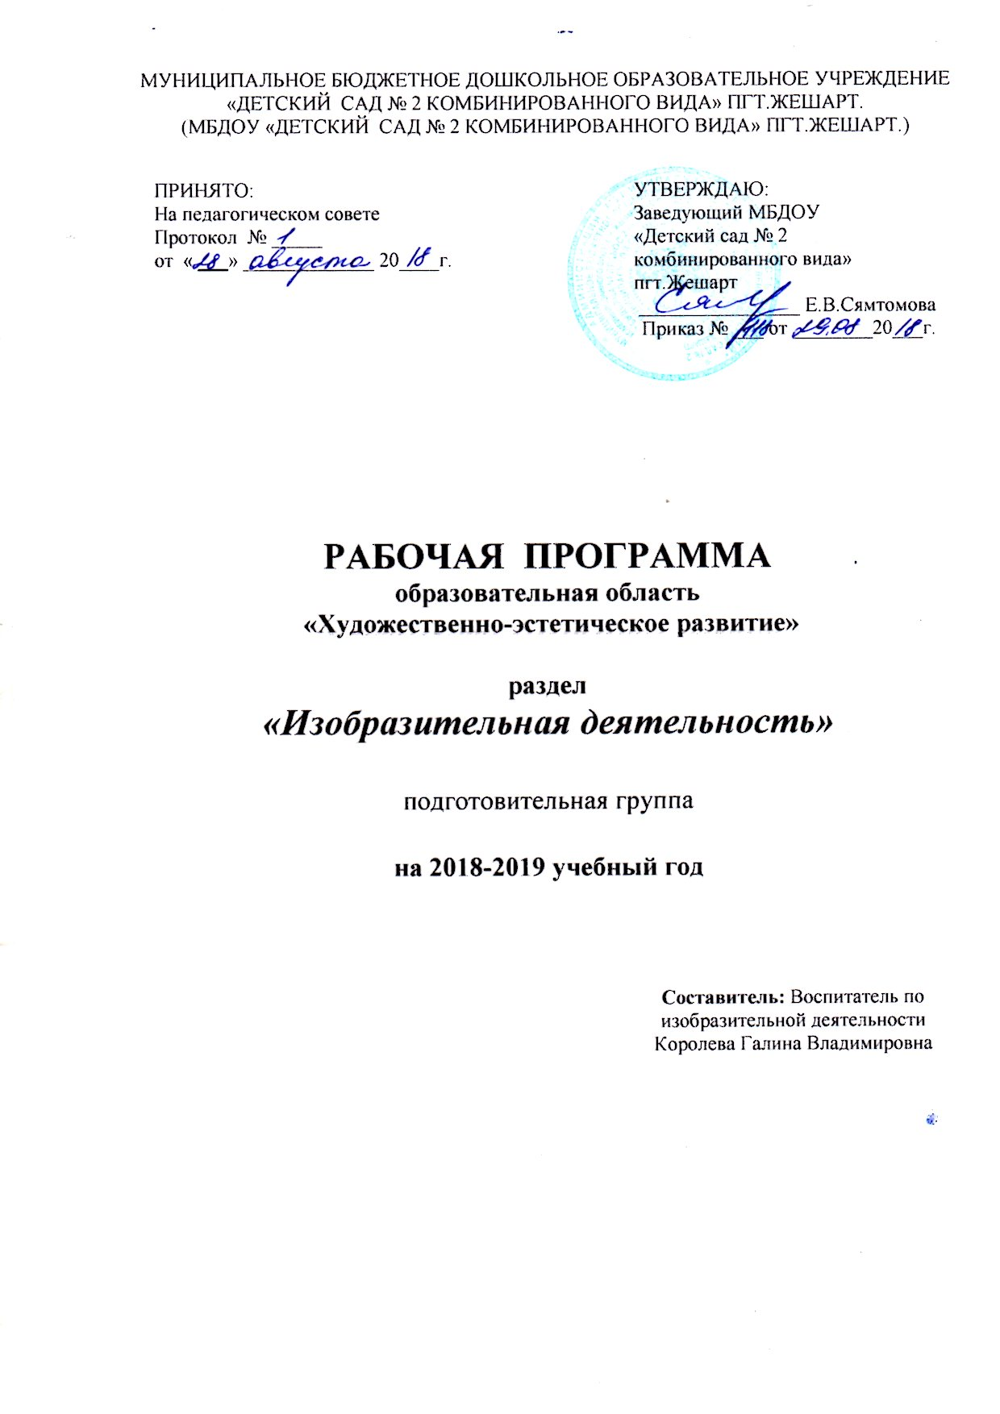

ПОДГОТОВИТЕЛЬНАЯ ГРУППА
Возрастные особенности развития детей
Образы из окружающей жизни и литературных произведений, передаваемые детьми в изобразительной деятельности, становятся сложнее. Рисунки приобретают более детализированный характер, обогащается их цветовая гамма.
Более явными становятся различия между рисунками мальчиков и девочек. Мальчики охотно изображают технику, космос, военные действия и т. п. Девочки обычно рисуют женские образы: принцесс, балерин, моделей и т. д. Часто встречаются и бытовые сюжеты: мама и дочка, комната и т. д.
Изображение человека становится еще более детализированным и пропорциональным. Появляются пальцы на руках, глаза, рот, нос, брови, подбородок. Одежда может быть украшена различными деталями.
При правильном педагогическом подходе у дошкольников формируются художественно-творческие способности в изобразительной деятельности. К подготовительной к школе группе дети в значительной степени осваивают конструирование из строительного материала. Они свободно вла- деют обобщенными способами анализа как изображений, так и построек; не только анализируют основные конструктивные особенности различных деталей, но и определяют их форму на основе сходства со знакомыми им объемными предметами.
У детей продолжает развиваться восприятие, однако они не всегда могут одновременно учитывать несколько различных признаков.
Развивается образное мышление, однако воспроизведение метрических отношений затруднено. Это легко проверить, предложив детям воспроизвести на листе бумаги образец, на котором нарисованы девять точек, расположенных не на одной прямой. Как правило, дети не воспроизводят метрические отношения между точками: при наложении рисунков друг на друга точки детского рисунка не совпадают с точками образца.
Продолжают развиваться навыки обобщения и рассуждения, но они в значительной степени ограничиваются наглядными признаками ситуации.
Продолжает развиваться воображение, однако часто приходится констатировать снижение развития воображения в этом возрасте в сравнении со старшей группой. Это можно объяснить различными влияниями, в том числе и средств массовой информации, приводящими к стереотипности детских образов.
Продолжает развиваться внимание дошкольников, оно становится произвольным. В некоторых видах деятельности время произвольного сосредоточения достигает 30 минут.
Содержание психолого - педагогической работы
Приобщение к искусству
-Развивать эстетическое восприятие, чувство ритма, художественный вкус, эстетическое отношение к окружающему, к искусству и художественной деятельности.
-Развивать эстетическое восприятие, учить созерцать красоту окружающего мира. В процессе восприятия предметов и явлений развивать мыслительные операции: анализ, сравнение, уподобление (на что похоже), установление сходства и различия предметов и их частей, выделение общего и единичного, характерных признаков, обобщение.
-Развивать способность наблюдать, всматриваться в явления и объекты природы, замечать их изменения в разное время года и суток (как изменяется освещение предметов на солнце и в тени, в вечернее время).
-Развивать чувство формы, цвета, пропорций.
-Развивать художественный вкус, учить выделять красивые, радующие глаз, компоненты окружающей среды: светлая окраска стен, удобная красивая мебель, светлые ажурные занавески, выставки детских рисунков…
-Формировать интерес к классическому и народному искусству (музыке, изобразительному искусству, литературе, архитектуре).
-Формировать основы художественной культуры. Развивать интерес к искусству. Закреплять знания об искусстве как виде творческой деятельности людей, о видах искусства (декоративно-прикладное, изобразительное искусство, литература, музыка, архитектура, театр, танец, кино, цирк).
- Расширять знания детей об изобразительном искусстве, развивать художественное восприятие произведений изобразительного искусства.
- Продолжать знакомить детей с произведениями живописи: И. Шишкин («Рожь», «Утро в сосновом лесу»), И. Левитан («Золотая осень», «Март», «Весна. Большая вода»), А. Саврасов («Грачи при- летели»), А. Пластов («Полдень», «Летом», «Сенокос»), В. Васнецов («Аленушка», «Богатыри», «Иван-царевич на Сером волке») и др.
-Обогащать представления о скульптуре малых форм, выделяя образные средства выразительности (форму, пропорции, цвет, характерные детали, позы, движения и др.).
-Расширять представления о художниках — иллюстраторах детской книги (И. Билибин, Ю. Васнецов, В. Конашевич, В. Лебедев, Т. Маврина, Е. Чарушин и др.).
-Продолжать знакомить с народным декоративно-прикладным искусством (гжельская, хохломская, жостовская, мезенская роспись), с керамическими изделиями, народными игрушками.
-Продолжать знакомить с архитектурой, закреплять и обогащать знания детей о том, что существуют здания различного назначения (жилые дома, магазины, кинотеатры, детские сады, школы и др.). Развивать умение выделять сходство и различия архитектурных сооружений одинакового назначения. Формировать умение выделять одинаковые части конструкции и особенности деталей.
-Познакомить со спецификой храмовой архитектуры: купол, арки, аркатурный поясок по периметру здания, барабан (круглая часть под куполом) и т. д. Знакомить с архитектурой с опорой на региональные особенности местности, в которой живут дети. Рассказать детям о том, что, как и в каждом виде искусства, в архитектуре есть памятники, которые известны во всем мире: в России это Кремль, собор Василия Блаженного, Зимний дворец, Исаакиевский собор, Петергоф, памятники Золотого кольца и другие — в каждом городе свои.
- Развивать умения передавать в художественной деятельности образы архитектурных сооружений, сказочных построек. Поощрять стремление изображать детали построек (наличники, резной подзор по контуру крыши).
-Расширять представления детей о творческой деятельности, ее особенностях; формировать умение называть виды художественной деятельности, профессии деятелей искусства (художник, композитор, артист, танцор, певец, пианист, скрипач, режиссер, директор театра, архитектор и т. п).
-Развивать эстетические чувства, эмоции, переживания; умение самостоятельно создавать художественные образы в разных видах деятельности.
-Формировать представление о значении органов чувств человека для художественной деятельности, формировать умение соотносить органы чувств с видами искусства (музыку слушают, картины рассматривают, стихи читают и слушают и т. д.).
-Знакомить с историей и видами искусства; формировать умение различать народное и профессиональное искусство.
-Организовать посещение выставки, театра, музея, цирка (совместно с родителями).
-Расширять представления о разнообразии народного искусства, художественных промыслов (различные виды материалов, разные регионы страны и мира).
-Воспитывать интерес к искусству родного края; любовь и бережное отношение к произведениям искусства.
-Поощрять активное участие детей в художественной деятельности по собственному желанию и под руководством взрослого.
Изобразительная деятельность
-Формировать у детей устойчивый интерес к изобразительной деятельности.
-Обогащать сенсорный опыт, включать в процесс ознакомления с предметами движения рук по предмету.
-Продолжать развивать образное эстетическое восприятие, образные представления, формировать эстетические суждения; учить аргументированно и развернуто оценивать изображения, созданные как самим ребенком, так и его сверстниками, обращая внимание на обязательность доброжелательного и уважительного отношения к работам товарищей.
-Формировать эстетическое отношение к предметам и явлениям окружающего мира, произведениям искусства, к художественно-творческой деятельности.
-Воспитывать самостоятельность; учить активно и творчески применять ранее усвоенные способы изображения в рисовании, лепке и аппликации, используя выразительные средства.
-Продолжать учить детей рисовать с натуры; развивать аналитические способности, умение сравнивать предметы между собой, выделять особенности каждого предмета; совершенствовать умение изображать предметы, передавая их форму, величину, строение, пропорции, цвет, композицию.
-Продолжать развивать коллективное творчество. Воспитывать стремление действовать согласованно, договариваться о том, кто какую часть работы будет выполнять, как отдельные изображения будут объединяться в общую картину.
-Формировать умение замечать недостатки своих работ и исправлять их; вносить дополнения для достижения большей выразительности создаваемого образа.
Предметное рисование.
-Совершенствовать умение изображать предметы по памяти и с натуры; развивать наблюдательность, способность замечать характерные особенности предметов и передавать их средствами рисунка (форма, пропорции, расположение на листе бумаги).
- Совершенствовать технику изображения. Продолжать развивать свободу и одновременно точность движений руки под контролем зрения, их плавность, ритмичность.
-Расширять набор материалов, которые дети могут использовать в рисовании (гуашь, акварель, сухая и жирная пастель, сангина, угольный карандаш, гелевая ручка и др.). Предлагать соединять в одном рисунке разные материалы для создания выразительного образа.
-Учить новым способам работы с уже знакомыми материалами (например, рисовать акварелью по сырому слою); разным способам создания фона для изображаемой картины: при рисовании акварелью и гуашью — до создания основного изображения; при рисовании пастелью и цветными карандашами фон может быть подготовлен как в начале, так и по завершении основного изображения.
-Продолжать формировать умение свободно владеть карандашом при выполнении линейного рисунка, учить плавным поворотам руки при рисовании округлых линий, завитков в разном направлении (от веточки и от конца завитка к веточке, вертикально и горизонтально), учить осуществлять движение всей рукой при рисовании длинных линий, крупных форм, одними пальцами — при рисовании небольших форм и мелких деталей, коротких линий, штрихов, травки (хохлома), оживок (городец) и др.
-Учить видеть красоту созданного изображения и в передаче формы, плавности, слитности линий или их тонкости, изящности, ритмичности расположения линий и пятен, равномерности закрашивания рисунка; чувствовать плавные переходы оттенков цвета, получившиеся при равномерном закрашивании и регулировании нажима на карандаш.
-Развивать представление о разнообразии цветов и оттенков, опираясь на реальную окраску предметов, декоративную роспись, сказочные сюжеты; учить создавать цвета и оттенки.
-Постепенно подводить детей к обозначению цветов, например, включающих два оттенка (желто-зеленый, серо-голубой) или уподобленных природным (малиновый, персиковый и т. п.).
-Обращать их внимание на изменчивость цвета предметов (например, в процессе роста помидоры зеленые, а созревшие — красные).
-Учить замечать изменение цвета в природе в связи с изменением погоды (небо голубое в солнечный день и серое в пасмурный).
-Развивать цветовое восприятие в целях обогащения колористической гаммы рисунка.
-Учить детей различать оттенки цветов и передавать их в рисунке, развивать восприятие, способность наблюдать и сравнивать цвета окружающих предметов, явлений (нежно-зеленые только что появившиеся листочки, бледно-зеленые стебли одуванчиков и их темно-зеленые листья и т. п.).
Сюжетное рисование.
-Продолжать учить детей размещать изображения на листе в соответствии с их реальным расположением (ближе или дальше от рисующего; ближе к нижнему краю листа — передний план или дальше от него — задний план); передавать различия в величине изображаемых предметов (дерево высокое, цветок ниже дерева; воробышек маленький, ворона большая и т. п.).
-Формировать умение строить композицию рисунка; передавать движения людей и животных, растений, склоняющихся от ветра.
-Продолжать формировать умение передавать в рисунках как сюжеты народных сказок, так и авторских произведений (стихотворений, сказок, рассказов); проявлять самостоятельность в выборе темы, композиционного и цветового решения.
Декоративное рисование.
-Продолжать развивать декоративное творчество, развивать умение создавать узоры по мотивам народных росписей (гжель, хохлома), элементов коми орнамента.
-Учить детей выделять и передавать цветовую гамму народного декоративного искусства определенного вида.
-Закреплять умение создавать композиции на листах бумаги разной формы, силуэтах предметов и игрушек; расписывать вылепленные детьми игрушки.
-Закреплять умение при составлении декоративной композиции на основе того или иного вида народного искусства использовать xapaктерные для него элементы узора и цветовую гамму.
Лепка.
-Развивать творчество детей; учить свободно использовать для создания образов предметов, объектов природы, сказочных персонажей разнообразные приемы, усвоенные ранее; продолжать учить передавать форму основной части и других частей, их пропорции, позу, характерные особенности изображаемых объектов; обрабатывать поверхность формы движениями пальцев и стекой.
-Продолжать формировать умение передавать характерные движения человека и животных, создавать выразительные образы (птичка подняла крылышки, приготовилась лететь; козлик скачет, девочка танцует; дети делают гимнастику — коллективная композиция).
-Учить детей создавать скульптурные группы из двух-трех фигур, развивать чувство композиции, умение передавать пропорции предметов, их соотношение по величине, выразительность поз, движений, деталей.
- Продолжать развивать навыки декоративной лепки; учить использовать разные способы лепки (налеп, углубленный рельеф), применять стеку.
-Учить при лепке из глины расписывать пластину, создавать узор стекой; создавать из глины, разноцветного пластилина предметные и сюжетные, индивидуальные и коллективные композиции.

Требования к уровню подготовки детей подготовительной группы

Дети должны знать:
-о профессии художника, чем он занимается, какими художественными материалами работает;
-основные произведения живописи и графики, их авторов;
-виды изоискусства (живопись, графика, скульптура, архитектура);
-жанры изоискусства (портрет, пейзаж, натюрморт, сказочно-былинный);
-основные произведения художников республики Коми;
-основные выразительные средства живописи и графики;
-о профессии художника-иллюстратора;
-произведения народного декоративно-прикладного искусства (матрешки, дымковские игрушки);
-произведения коми декоративно-прикладного искусства;
-все основные и дополнительные цвета, цвета радуги, оттенки цветов;
-теплые и холодные цвета.

Дети должны иметь представление:
Рисование
-о художественных материалах и способах работать с ними;
-о книжной графике – иллюстрациях;
-о форме предметов (круглая, овальная, квадратная, треугольная);
-о величине предметов (большой, средний, маленький);
-о расположении частей предмета;
-о симметрии в предметах;
-о сходстве и различии предметов и их частей;
-о соотношении предметов по величине;
-о пропорциях фигуры человека и животных;
-о сезонных явлениях природы;
-о цветах и оттенках окружающих предметов и объектов природы;
-о получении новых цветов и оттенков путем смешивания красок;

Декоративное рисование
-о выразительных средствах дымковской игрушки, матрешки, гжели, хохломы;
-о характерных особенностях коми орнамента на одежде, посуде, предметах быта;
Лепка
-об особенностях лепки из различных материалов (пластилин, глина, тесто);
-о различных способах (пластический, конструктивный, комбинированный) и приемах лепки (скатывание, раскатывание, вдавливание, сплющивание, прищипывание, примазывание).

Дети должны уметь:
Рисование
-использовать в процессе рисования разнообразный художественный материал и разные способы изображения;
-создавать изображения предметов по представлению и с натуры;
-создавать несложные композиции, объединяя в рисунке несколько предметов, располагать их на листе в соответствии с содержанием;
-передавать в рисунке движения людей и животных;
-смешивать краски и получать нужные цвета и оттенки;
-с помощью цвета передавать выразительность образа;
-свободно владеть карандашами и кистью: работать кистью разными способами (концом, всем ворсом, плашмя), регулировать нажим и направление карандаша;
-соединять в одном рисунке разные материалы для создания выразительности образа;

Декоративное рисование
-составлять узоры по мотивам дымковских игрушек, матрешек, гжели, хохломы;
-располагать узор ритмично (по краю, по центру, по углам) на листах разной формы и на вылепленных изделиях;
-украшать силуэты одежды и предметов быта элементами коми орнамента;

Лепка
-лепить предметы разными способами и приемами;
-передавать выразительность образа;
-лепить фигуры людей и животных, передавая пропорции и движение;
-лепить мелкие детали;
-создавать композиции из нескольких предметов, связывая их между собой;
-создавать коллективные композиции;
-пользоваться стекой – наносить узоры, обозначать мелкие детали;
-проявлять самостоятельность и творчество в процессе работы.

Тематическое планирование. Подготовительная группа.
Тема  ДОУ | Рисование | Лепка
Тема ДОО: До свидания лето, здравствуй, детский сад!
До свидания лето,  Здравствуй, детский сад  1 неделя | Сентябрь  1.Летний пейзаж с радугой  2.Что мы умеем и любим рисовать. | Сентябрь  1. Полна корзина чудесами леса.
Тема ДОО: Сезонные изменения. Лес и обитатели. Мониторинг
Осень.  2-4 неделя | Сентябрь  1.Ходит осень по дорожке (сюж.).  2.Ходит осень по дорожке (сюж.).  3.Осенний натюрморт (предм.).  4.Осенний натюрморт (предм.). | Сентябрь  1. Туес, коми посуда
Тема ДОО: Осень. Урожай.
Осень.  1-4 неделя | Октябрь  1.Золотая хохлома. Завиток(дек.).  2.Роспись посуды (хохлома) (дек.).  3.Зеркало природы.  4. Портрет Осени  5.Украсим платье Осени.  6.Превращение осеннего листочка.  7. Хмурый ветреный день (сюж.).  8.Мы гуляем под дождем. | Ноябрь  1.Ветка рябины. Барельеф.  2.Осенний лес
Тема ДОО: Неделя осторожного пешехода
Транспорт  Безопасность  5 неделя | Октябрь  1. Улица в нашем поселке  2. Улица в нашем поселке (в цвете) | Октябрь  1. Регулировщик (работа в паре)
Тема ДОО: Я в мире человек
Край, в котором я живу  1-2 неделя | Ноябрь  1.Первый снег (сюж.).  2.Первый снег (сюж.) (в цвете)  3.Путешествие по Республике Коми.  4.Караван гусей (предм.). | Ноябрь  1.Кто живет в нашем лесу?
Моя семья  Неделя сказок  3 – 4 неделя | Ноябрь  1.Моя семья-мама, папа и Я.  2.Красная Шапочка.  3.Сказочные образы.  4.Сказочные дворцы. | Ноябрь  1.Герои сказок.
Тема ДОО: Зимушка-зима
Зимушка-зима  1 – 2 неделя | Декабрь  1.На свете нет некрасивых деревьев.  2.Совы-филины (предм).  3.Снегири на ветке (фон неба и земли).  4.Снегири на ветке (в цвете) | Декабрь  1.Зимняя красавица.
Новый год.  3 – 5 неделя | Декабрь  1. Корона Снегурочки.  2. Дед Мороз едет к нам в гости.  3.Волшебные превращения снеговиков.  4.Мастерская Деда Мороза.  5.Животные Севера.  6.Рисование по замыслу. Подарок. | Декабрь  1.Снеговик.
Рождественские забавы коми народа.  3 – 5 неделя | Январь  1.Как весело было на ёлке (сюж.).  2. Как весело было на ёлке (сюж.).  3.Чудесное превращение валенка в оленя. (Интегрированное)  4.Мы любим зимний спорт (сюж.).  5.Цветы Снегурочки (гжель). | Январь  1.Зимний спорт. Лыжник
Мой дом,  моя улица  1 неделя | Февраль  1. Волшебный мир ночи (сюж.).  2. Мой двор. Интересный случай. | Февраль  1.Животные Африки. Жираф (барельеф). Лев (торцевание)
Тема ДОО: Кем быть?
Город мастеров  2 неделя | 1. Роспись дымковской барышни (дек.).  2. Мастера Коми республики (беседа) | 1. Дымковская барышня
День защитника Отечества  3 – 4 неделя | Февраль  1.Пера-богатырь (предм.).  2.Пера-богатырь (предм.).  3.Наша армия родная.  4. Портрет мамы (предм.). | Февраль  1.Пограничник.
Наши мамы.  Неделя игры и игрушки  1 – 2 неделя | Март  1.Портрет мамы (предм.).  2.Букет для мамы.  3-4. Моя любимая игрушка. | Март  1.Подарок для мамы (шкатулка)  Волшебный цветок.
Здоровье Безопасность  3 – 4 неделя | Март  1.Утенок и цыпленок (сюж.)  2. Дорожная азбука.  3. Мы едем, едем, едем…  4. Кем ты хочешь стать? | Март  1.Царевна-лягушка.
Тема ДОО: Весна-красна. Мониторинг.
Мир вокруг нас  Космос  1 – 2 неделя | Апрель  1. Выпечка жаворонков (+муз.).  2. Грачи прилетели (графика)  3. Космические тайны (сюж.).  4. Разноцветная страна. | Апрель  1.Посадим цветы на Луну (слоеный пластилин).
Весна.  Мониторинг.  3 – 4 неделя | Апрель  1.Букет с вербой (с натуры).  2.Жар-птица (дек.).  3. Музыка весны.  4. В царстве красок. | Апрель  1. Конек-Горбунок.
День победы.  2- неделя  Пасха | Май  1.Парад Победы.  2.Портрет героя ВОВы. | Май  1.Военная техника
Тема ДОО: Здравствуй, лето!
Скоро лето, скоро в школу  3 – 5 неделя | 1.Нарисуй себя в школе.  2.Мои друзья.  3. Портрет Буратино.  4. Покажем Буратино наш посёлок.  5. Мечты о лете.  6. Рисование по замыслу. | Май  1.Красивая картина из пластилина «Лето разноцветное»
Итого: 36 недель | 72 занятия | 18 занятий

Оборудование

Художественные принадлежности
-альбомные листы А-4, листы формата А-3 и А-2,
-кисти различных номеров: от №2 до №15
-карандаши простые и цветные, фломастеры, восковые мелки, уголь, мел
-акварельные краски, гуашь
-ватные палочки, свечи восковые, поролон, щетки кисти из щетины
-палитра
-мольберты
-пластилин
-стеки

Пособие «Дошкольникам об искусстве», подготовительная группа (составитель Доронова Т.Н.)
Репродукции картин по временам года
Книжные иллюстрации
Дымковские игрушки
Матрешки
Предметы коми быта, изделия из бересты
Дидактические игры по знакомству с цветами

Муляжи овощей
Игрушки животных, куклы, игрушки кукольного театра
(лиса, волк, птичка, медведь, еж…)
Предметные и сюжетные картинки
Рисованные персонажи
Маски животных

Аудиозаписи
Аудиомагнитофон

ПЕРСПЕКТИВНЫЙ ПЛАН С РОДИТЕЛЯМИ, ВОСПИТАТЕЛЯМИ, УЗКИМИ СПЕЦИАЛИСТАМИ, СВЯЗЬ С ДРУГИМИ ОРГАНИЗАЦИЯМИ.

ПЛАН РАБОТЫ С УЗКИМИ СПЕЦИАЛИСТАМИ

Сентябрь | октябрь | ноябрь | декабрь | январь | февраль | март | апрель | Май
1.Обсудить совместную работу с воспитателем по коми, музыкальными руководителями, воспитателем по физвоспитанию.  .  2. Совместно с муз.руководителями подобрать музыкальные композиции для занятий по ИЗО по темам. | 1.С музыкальным руководителем в средней группе провести занятие «В царстве красок» (закрепление получения оранжевой  Краски) | 1.С музыкальным руководителем в подготовительной группе провести занятие «Мастерская художницы Осень» | 1.С воспитателем по коми в старшей группе провести занятие «Забавы вокруг печки». | 1.С воспитателем по коми в подготовительной группе провести занятие «Чудесное превращение валенка». | 1.С муз. Руководителем провести занятие «Гжельская сказка»(подготовительная группа).  2.С воспитателем по коми установить связь с журналом «Би-кинь». | 1.С муз. Руководителем провести занятие «Весенние голоса» (ср.гр.) | 1.С муз. Руководителем в подготовительной группе провести занятие «Встреча весны. Выпечка жаворонков». | 1.Принять участие в праздновании Дня Победы.  2.С муз. Руководителем в старшей группе провести занятие «Подснежники».

ПЛАН РАБОТЫ С ВОСПИТАТЕЛЯМИ
Сентябрь | октябрь | ноябрь | декабрь | январь | февраль | март | апрель | Май
1.Обсудить совместную работу.  2.Попросить воспитателей побеседовать с родителями детей о приобретении художественных принадлежностей.  3.Предложить собрать осенние листья и высушить для детского творчества.  3.Предложить на прогулках обращать внимание на неповторимую красоту, разнообразие цветов в осеннем убранстве деревьв. | 1.Предложить обращать внимание на красоту и разнообразие цветов и оттенков в осеннем убранстве деревьев, кустарников, ягод, овощей, фруктов.  2. Предложить группы украсить композициями из веток с ягодами, плодами, из сухих цветов.  3.Предложить вместе с детьми изготовить игрушки из природного материала. | 1.Предложить на прогулках обращать внимание на изменения в природе с цветами, деревьями, кустами поздней осенью.  2.Предложить изготовить альбомы по ДПИ на полочку красоты.  3.Принять участие в подготовке осеннего праздника.  4.Провести консультации «Организация продуктивной деятельности в д. саду», «Дымка» | 1.Предложить на прогулках обращать внимание детей на величавую красоту зимних деревьев, кустарников, на красоту лежащего кругом снега.  2.Предложить оформить полочку красоты репродукциями художников с зимними мотивами..  3.Предложить свою помощь в украшении групп к Новому году.  4.Предложить свою помощь в смотре снежных построек | 1.Предложить наблюдать за красотой снега, обратить внимание на изящество строения кроны разных пород деревьев.  2.Предложить с детьми рассматривать иллюстрации, репродукции о зиме, о животных.  3.Обращать внимание детей на узоры на окнах, иней на деревьях. | 1.Предложить на прогулках продолжать любоваться красотой зимней природы: искрящимся на солнце снегом, травинками, деревьями, покрытыми инеем или припорошенными снегом.  2.Предложить воспитателям в свободное время с детьми рисовать коллективные работы на обоях.  3.Попросить приобрести книги или брошюры для развития детского творчества.  4. Обговорить эскизы поздравительных открыток для пап. | 1.Обговорить эскизы поздравительных открыток для мам.  2.Предложить на прогулках обращать внимание на первые признаки приближающейся весны.  3.Предложить принести в группу веточки вербы для наблюдения за ними.  4.Предложить оформить уголок о весне репродукциями и иллюстрациями художников. | 1. Предложить на прогулках наблюдать приход весны, любоваться ветками вербы, первыми почками.  2.Предложить репродукции картин о весне с описанием картин для индивидуальных бесед. | 1.Предложить на прогулках продолжать любоваться красотами весенней природы.  2.Предложить в группе оформить стенд, посвященный ВОВе, используя репродукции художников и рисунки детей,  3. Предложить журнал «Оригами» для изготовления бумажных корабликов.
ПЛАН РАБОТЫ С РОДИТЕЛЯМИ
сентябрь | октябрь | ноябрь | декабрь | январь | февраль | март | апрель | май
1.Через воспитателей предложить приобрести художественные принадлежности для занятий по ИЗО и лепке.  2.Предложить родителям вместе с ребенком сходить в лес или парк и собрать природные материалы для творчества.  3.Предложить родителям одаренных детей посещать школу искусств. | 1. Оформить для родителей папки –передвижки во всех возрастных группах.  2.Провести анкетирование «Изодеятельность и Ваш ребенок».  3.Выступить на родительских собраниях по темам «Чем мы будем заниматься на занятиях по изо», «Организация изобразительной деятельности у детей в домашних условиях». | 1.Предложить приобрести раскраски для занятий в свободное время.  2.Дополнить папки-передвижки.  3.Попросить оказать помощь в пополнении художественными материалами.  4.Пригласить посетить занятия и мастер-классы..  5.Предложить приобрести настольные игры для запоминания цветов, составления узоров. | 1.Спросить вырезки из газет и журналов о зиме и дымковских игрушках.  2.Попросить принести ненужные обои для свободной изодеятельности. | 1.Пригласить на выставку рисунков в фойе д/с.  2.Пригласить поучаствовать в выставке «совместного творчества».  3.Пригласить родителей подготовительной группы на интегрированное занятие «Волшебное превращение валенка в оленя» и принять участие в проекте «Валенки». | 1.Оформить папки-передвижки.  2.Провести конкурс рисунков «Рисуем вместе все на свете». | 1.Пригласить на выставку поделок из теста.  2.Пригласить родителей старшей группы на занятие. | 1.Пригласить родителей средней группы на занятие.  2.Предложить приобрести художественные принадлежности для домашнего развития творчества.  3.Попросить принести фотографии о космосе и о ВОВе. | 1.Предложить посетить выставки рисунков в кабинете ИЗО и в фойе детского сада.  2. Пригласить родителей подготовительной группы на итоговое занятие «В царстве красок»
ВЗАИМОСВЯЗЬ С ДРУГИМИ ОРГАНИЗАЦИЯМИ

ноябрь | декабрь | январь | февраль | март | апрель | май
1.Посещение школы искусств- выставки о коми поэтах и художниках.  2. Встреча с представителем школы искусств А.В.Челпановой .  (беседа о художниках) | 1.Выставка детских работ в детском отделении больницы поселка.  2.Конкурс рисунков при ДК «Жешарт» на тему «Моя малая Родина». | 1.Посещение выставки в школе искусств «ДПИ в поселке Жешарт» | 1.Организовать переписку с журналом «Би кинь», написать письмо, послать рисунки. | 1.Посещение библиотеки- выставки-беседы «Коми книги». | 1.Посещение Детского Юношеского Центра поселка – знакомство с творчеством детей. | 1  Выставка детских рисунков на ЖФК, посвященная Дню Победы.  2.Выставка детских рисунков при ДК «Дружба», посвященная Дню защиты детей.

Создание условий в детском саду для успешной работы по обучению детей рисованию и лепке.

Задачи :Повышать уровень работы по изодеятельности и лепке, применять разнообразные средства и формы работы по знакомству детей с искусством, по владению детьми художественными и скульптурными навыками.

сентябрь | октябрь | ноябрь | декабрь | январь | февраль | март | апрель | май
1.Изучить литературу с целью поиска новых эффективных методик и пед. техноло-гий по ИЗО воспитанию и лепке.  2.Разработать план работы.  3.Обеспечить ИЗО студию худ.  материалами. | 1. Оказать помощь педагогам в обеспечении предметной среды для самостоятельной деятельности по ИЗО и лепке.  2. Совместно с воспитателями изготовить настольные игры по закреплению цветов. | 1. Пополнить ИЗО уголки в группах альбомами по ДПИ, репродукциями картин художников; раскрасками, художественными материалами, дидактическими играми.  2. Организовать контрольный обзор ИЗО уголков. | 1. изготовить папки-передвижки по темам, соответствующим программе  2.Предложить воспитателям репродукции картин с описанием. | 1.Провести праздник красок (развлече-ние) | 1.Организо-вать выставку по ДПИ в кабинете ИЗО. | 1. Изготовить материал для диагностирования знаний, умений, навыков детей по ИЗО и лепке. | 1.Провести диагностику во всех возрастных группах. | 1.Пополнить кабинет ИЗО конспектами занятий и нагляд-ными пособиями.

ПЛАНИРОВАНИЕ ПОДГОТОВКИ И ПРОВЕДЕНИЯ ЗАНЯТИЯ

Тема ДОУ |  | Ход занятия
Дата
Тема занятия
Цель, задачи занятия

Пополнение кабинета ИЗО наглядным материалом
Художественный материал

Интеграция

Индивидуальная работа

Итог работы

Работа с родителями

Список литературы:
- Примерная общеобразовательная программа дошкольного образования «От рождения до школы». Под редакцией Вераксы Н.Е., Комаровой Т.С., Васильевой М.А. Москва, 2014 г.
- Комарова Т. С. Изобразительная деятельность в детском саду. Средняя группа. Москва, 2014 г.
- Комарова Т. С. Изобразительная деятельность в детском саду. Старшая группа. Москва, 2014 г.
- Комарова Т. С. Художественное творчество. Система работы в подготовительной к школе группе детского сада. Москва, 2012 г.
- Комарова Т. С. Развитие художественных способностей дошкольников. Москва, 2013 г.
- Комарова Т. С. Детское художественное творчество. Москва, 2006 г.
- Комарова Т. С. Занятия по изодеятельности в детском саду. Москва,1991 г.
- Лыкова И.А. Программа художественного воспитания, обучения и развития детей 2-7 лет «Цветные ладошки». Москва, 2007 г.
- Лыкова И.А. Изобразительная деятельность в детском саду. Подготовительная группа. Москва, 2007 г.
- Лыкова И.А. Изобразительная деятельность в детском саду. Путешествия. Москва, 2007 г.
- Лыкова И.А. Развитие ребенка в изобразительной деятельности. Москва, 2011 г.
- Лыкова И.А. Интеграция искусств в детском саду. Изодеятельность и детская литература. Москва, 2009 г.
- Доронова Т.Н. На пороге школы. Москва, 2000 г.
- Швайко Г.С. Занятия по изобразительной деятельности в детском саду. Москва, 2003 г.
- Казакова Т.Г. Занятия с дошкольниками по изодеятельности в детском саду. Москва. 1996 г.
- Казакова Р.Г. Рисование с детьми дошкольного возраста. Москва,2005.
- Сакулина Н.П. Изобразительная деятельность в детском саду. Москва, 1982 г.
- Бондаренко Т.М. Организация непосредственно образовательной деятельности в подготовительной группе детского сада. Воронеж, 2012 г.
- Галанов А.С. Занятия с дошкольниками по изобразительному искусству. Москва, 2002 г .
- Антонова Т.С., Комарова Т.С. Красота. Радость. Творчество. Москва, 1991 г.
- Грибовская А.А. Коллективное творчество дошкольников. Москва, 2004г.
- Трофимова М.В. И учеба, и игра и изобразительное искусство. Москва, 1997 г.
- Григорьева Г.Г. Игровые приемы в обучении дошкольников. Москва, 1996 г.
- Вислоушкин В.И. Мои уроки экспресс-рисования. Сыктывкар, 1993 г.
- Чумичева Р.М. Дошкольникам о живописи. Москва, 1992 г.
- Компанцева Л.В. Поэтический образ природы в детском саду. Москва, 1985 г.
- Халезова Н.Б. Лепка в детском саду. Москва, 1986г.
- Зимина М. Учимся лепить и рисовать. С-П, 1997 г.
- Кард В., Петров С. Сказка из пластилина. С-П, 1997 г.
- Марина З. Лепим из пластилина. С-П, 1997 г.
- Хижняк Ю.А. Как прекрасен этот мир. Москва, 1998 г.
- Страунинг А.М. Развитие творческого воображения дошкольников на изобразительной деятельности. Москва,
- Цирулин Н.А. Умные руки. Самара, 2003 г.
- Туфкрео Р., Кудейко М. Коллекция идей. Москва, 2004 г.
- Савенков А.М. Детская одаренность. Москва, 1999 г.
- Фиона Уатт. Как научиться рисовать. Москва, 1999 г.
- Клейман Т.В. Детям о культуре народа коми. Сыктывкар, 1994 г.
- Узорова О.В., Нефедова Е.А. Пальчиковая гимнастика. Москва, 2001 г.
- Петров В. И.И. Левитан. С-П.,1993 г.
- Неменский Б.М. Искусство вокруг нас. Москва, 1998 г.
- Торопов В.Л. Уроки лепки в детском саду. Сыктывкар, 2000 г.
- Чаянова Г. Соленое тесто. Москва, 2005 г.
- Грибова Л.С., Савельева Э.А. Народное искусство коми.
- Татьяна Васильева, Галина Бутырева. Диалог. Москва, 2001 г .
- Изобразительное искусство Республики Коми. Живопись. Графика. Скульптура. Москва, 2001 г.

